重庆理工大学 2015年攻读硕士学位研究生入学考试试题

学院名称：材料科学与工程 学科、专业名称：材料科学与工程
考试科目（代码）： 808 材料科学基础 A卷 （试题 共 2页）
注意：1.所有试题的答案均写在专用的答题纸上，写在试题纸上一律无效。
2.试题附在考卷内交回。

一、判断题(每题2分，共20分，正确用“√”,错误用“×”)
1.高分子材料比金属材料的强度低是因为氢键和分子键。
2.陶瓷通常具有高熔点、高硬度等优点，但是塑形极差、较脆。
3.熔点是晶体与非晶体的本质区别。
4.晶胞的棱边长度和晶轴夹角是点阵常数，表示晶胞的大小和形状。
5.面心立方晶格和密排六方晶格的致密度一样，都是0.68。
6.恒压条件下，相律的数学表达式是f=c-p+2。
7.晶内偏析是典型的铸锭微观偏析形式。
8.<111>+<100>代表的织构是板织构。
9.临界变形度范围进行塑性变形，有利于再结晶后获得细小的晶粒组织。
10.取向因子m取值越大，材料的临界切应力越小。

二、问答题（每题10分，任选8题，共80分，多做不得分）
1.固态相变按照相变习惯如何分类(各举一个典型)？不同相界面在固态相变时的相变阻力有什么特点，固态相变非均匀形核有哪些主要形式。
2. 面心立方晶格的$\frac{a}{2}[\text{011}]$和体心立方晶格的$\frac{a}{6}[\text{11}\overline{1}]$是全位错还是不全位错。根据右图两个位错环及其柏氏矢量，判断各段位错的类型。指出两个位错移出晶体后的晶体变形特点。
E
F
H
G
b₂
90°
b₁
A
B
C
D
3.回复退火和再结晶退火对金属的组织、残余应力、强度、塑性有什么影响。金属再结晶有哪些形核机制，适用于什么变形条件？
4. 简述纯金属结晶所需的热力学条件、结构条件与能量条件，通过对比临界晶核半径和形核功，说明非均匀形核比均匀形核容易的原因。
第 1 页
5.判定纯金属钛、铅、铝在18℃下塑性变形属于冷加工还是热加工，对比并说明其室温下轧制的难易程度。 (钛(<883℃时，HCP)的熔点1668℃，铅(FCC)的熔点327℃，铝(FCC)熔点660℃)
6.说明各类碳钢和铸铁的成分及组织特征，写出计算碳钢组织组成物的杠杆范围。
7.单晶体与多晶体在塑性变形方式上有什么异同，力学性能上有什么差异。
8.什么是平面状长大和树枝状长大，指出获得这两种形态的条件。树枝状长大得到的晶内偏析有什么危害，如何消除？
9.烧结的定义与分类是什么？推动力是什么？
10.烧结过程中，物质传递(传质)包括哪几种，请分别阐述？

三、画图、分析与计算(共30分)
1. 正确标注立方晶系中的晶面指数与晶向指数：
晶面：QFG，ABG，DBFH；
A
B
C
D
E
F
G
H
P
1
Q
2
3
2
晶向：EP，DG。
（Q位于EA的2/3处，P点为CG中点) (10分)

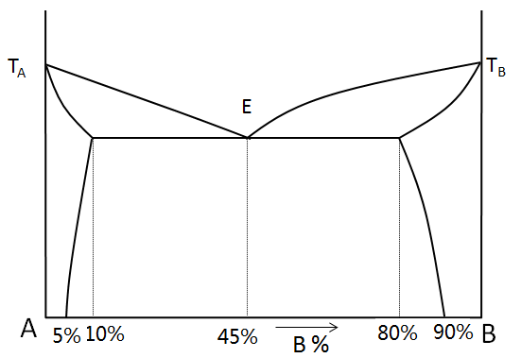
2. (本题20分)已知相图(见右图)中B溶于A中形成α固熔体，A溶于B形成β固熔体。
(1)说明合金从液态冷却时可能出现的各种相变。(3分)
(2)若室温组织中共晶体含量为50%，确定合金的成分，并计算该成分对应的相组成物相对量。(10分)
(3)指出快速冷却时可能出现的非平衡组织及其成分特点。(4分)
(4) E点成分合金流动性和收缩具有什么特点。(3分)

四、论述(20分)
从提高材料力学性能的角度考虑材料的设计原则和实现途径。

第 2 页

